Universitatea Tehnică a Moldovei
Facultatea Calculatoare, Informatică și Microelectronică
Departamentul Ingineria Software și Automatică

RAPORT
Lucrarea de laborator nr. 6
la disciplina „Criptografie”
Tema: Funcții hash și semnături digitale

A efectuat: | st. gr. FAF-243  Zastinceanu Mihai
A verificat: | ____________________

Chișinău, 2026

1. Sarcinile
Mesajul m este textul obținut în Lab 2 (decriptarea criptogramei V2, fragmentul din „The Codebreakers” de D. Kahn), salvat în lab6/message.txt: 3072 de octeți, codificare UTF-8, sfârșit de linie LF.
Numărul meu de ordine în lista grupei este k = 25, deci indicele funcției hash este i = (25 mod 24) + 1 = 2:
- Sarcina 2 — semnătura RSA, n de cel puțin 3072 de biți, funcția hash nr. 2 din prima listă: MD5;
- Sarcina 3 — semnătura ElGamal, cu p (2048 de biți) și g = 2 din enunț, funcția hash nr. 2 din a doua listă: MD4.
Calculele au fost realizate în Wolfram Engine 15.0 (wolframscript), iar toate rezultatele au fost verificate independent în Python (lab6/signatures.py --verify).

2. Noțiuni teoretice

2.1 Funcții hash
O funcție hash criptografică h = H(m) transformă un mesaj de lungime arbitrară într-o amprentă de lungime fixă și trebuie să fie: rezistentă la preimagine (din h nu se poate găsi m), rezistentă la a doua preimagine și rezistentă la coliziuni (nu se pot găsi m ≠ m' cu H(m) = H(m')). Orice modificare a mesajului schimbă complet valoarea hash (efectul de avalanșă).
- MD4 (R. Rivest, 1990) și MD5 (1991) produc amprente de 128 de biți, construite după schema Merkle-Damgård: mesajul este completat (padding + lungimea pe 64 de biți) la un multiplu de 512 biți și procesat bloc cu bloc de o funcție de compresie cu 3 runde (MD4), respectiv 4 runde (MD5) de câte 16 operații.
- Ambele sunt astăzi sparte: coliziuni pentru MD4 se găsesc „de mână” (Dobbertin 1996, Wang 2004), iar pentru MD5 în câteva secunde (Wang 2004; în 2008 s-a creat un certificat CA fals folosind coliziuni MD5). Nu trebuie folosite pentru semnături reale — aici sunt impuse de varianta lucrării; în practică se folosește SHA-256 sau SHA-3.
Semnătura se aplică valorii hash, nu întregului mesaj: este mult mai scurtă (128 de biți față de 3072 de octeți) și încape în modulul n (h < n), iar orice modificare a mesajului schimbă h și invalidează semnătura.

2.2 Semnătura RSA
Cheile (e, n) publică și (d, n) privată se generează ca în Lab 5. Semnarea: s = h^d mod n (cu cheia privată); validarea: semnătura e corectă dacă s^e mod n = h (cu cheia publică). Doar posesorul lui d putea produce un s cu această proprietate.

2.3 Semnătura ElGamal
Parametrii publici p, g; cheia privată x, cheia publică y = g^x mod p.
- Semnarea: se alege k aleator cu gcd(k, p − 1) = 1; r = g^k mod p, s = (h − x·r)·k^(−1) mod (p − 1); semnătura este perechea (r, s).
- Validarea: 0 < r < p și g^h ≡ y^r · r^s (mod p).
Corectitudinea: din s·k ≡ h − x·r (mod p − 1) rezultă h ≡ x·r + k·s (mod p − 1), deci g^h = g^(xr)·g^(ks) = y^r·r^s (mod p). k trebuie păstrat secret și nu trebuie refolosit: din două semnături cu același k se poate calcula cheia privată x.

3. Sarcina 2 — semnătura RSA cu MD5
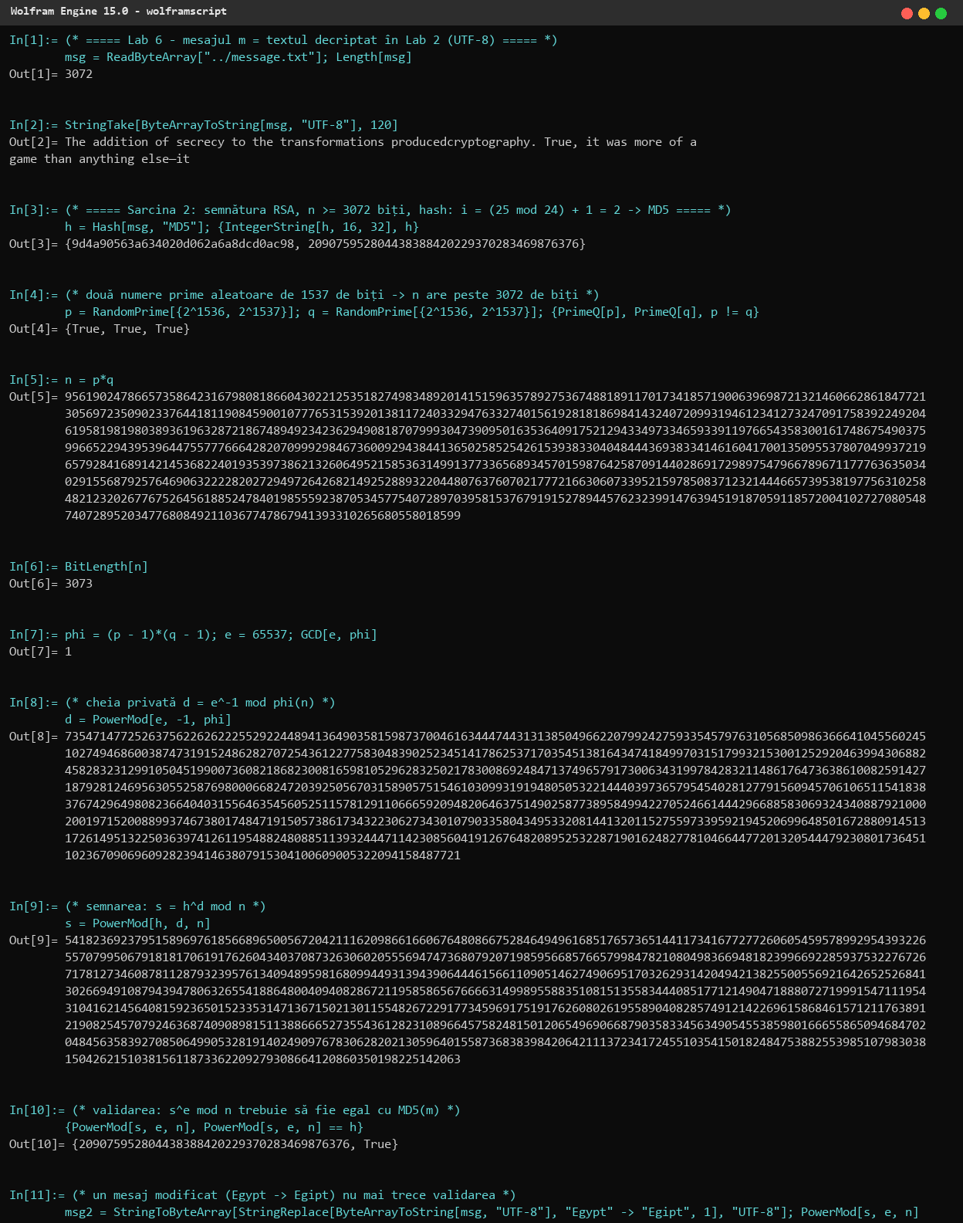
Figura 1. Semnătura RSA în Wolfram
Comentarii pe pași:
- In[1]–In[2]: ReadByteArray citește mesajul exact ca șir de octeți (3072 de octeți); se afișează începutul textului. Citirea ca octeți asigură că Wolfram și Python calculează hash-ul pe aceleași date.
- In[3]: Hash[msg, "MD5"] dă amprenta de 128 de biți:
MD5(m) = 9d4a90563a634020d062a6a8dcd0ac98 (hex)
= 209075952804438388420229370283469876376 (zecimal)
Pentru semnare se folosește reprezentarea zecimală, conform notei din enunț.
- In[4]–In[6]: p și q — prime aleatoare din [2^1536, 2^1537] (1537 de biți fiecare), deci n = p·q are 3073 de biți (≥ 3072).
- In[7]–In[8]: e = 65537, gcd(e, φ(n)) = 1; cheia privată d = e^(−1) mod φ(n).
- In[9]: semnarea: s = h^d mod n.
- In[10]: validarea: s^e mod n = 209075952804438388420229370283469876376 = MD5(m) → True, semnătura este validă.
- In[11]: în mesaj se înlocuiește un singur cuvânt („Egypt” → „Egipt”); MD5 al mesajului modificat este altul, deci validarea dă False — semnătura protejează integritatea mesajului.

4. Sarcina 3 — semnătura ElGamal cu MD4
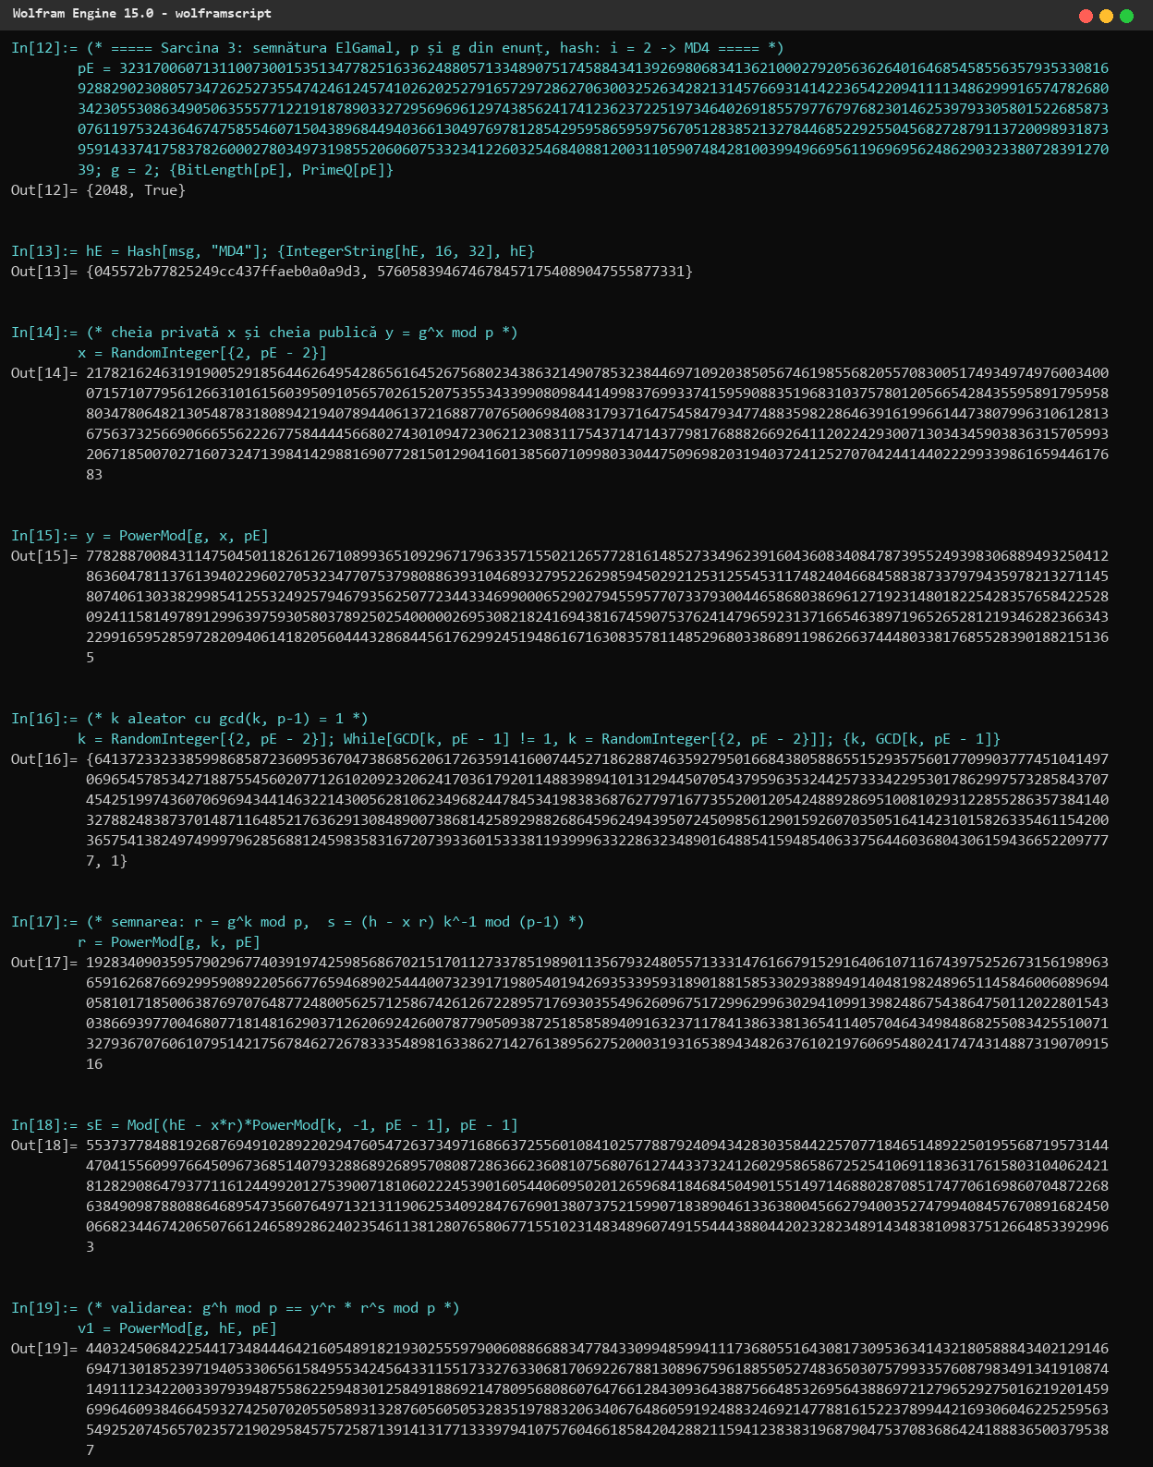
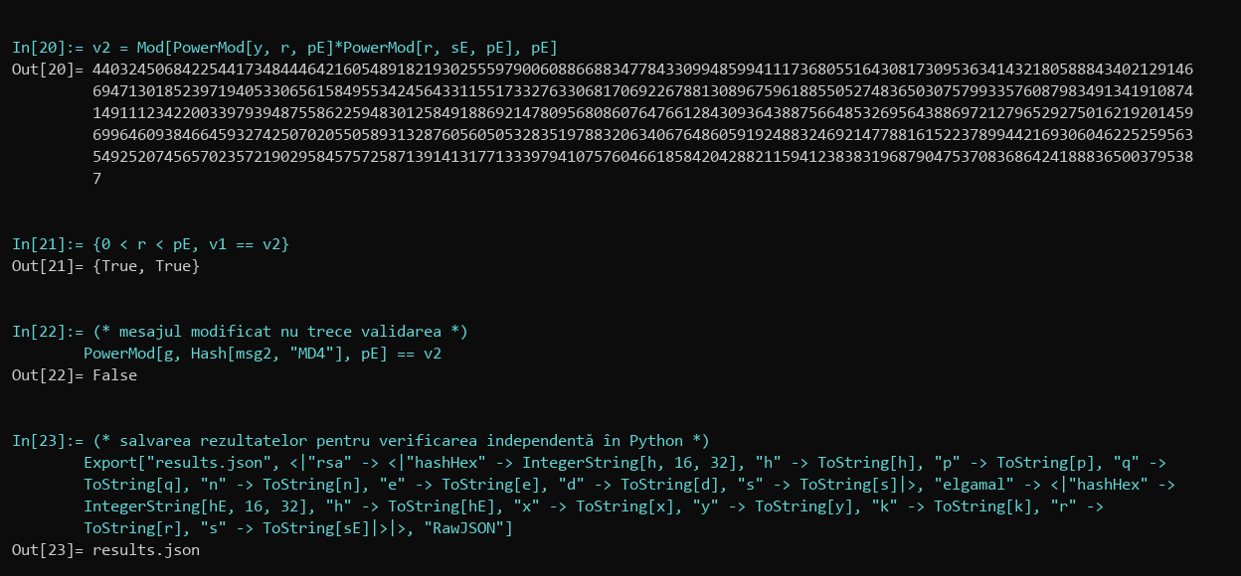
Figura 2. Semnătura ElGamal în Wolfram
- In[12]: p (2048 de biți, prim) și g = 2 din enunț.
- In[13]: Hash[msg, "MD4"]:
MD4(m) = 045572b77825249cc437ffaeb0a0a9d3 (hex)
= 5760583946746784571754089047555877331 (zecimal)
- In[14]–In[15]: cheia privată x aleatoare din [2, p − 2] și cheia publică y = g^x mod p.
- In[16]: k aleator, ales din nou până când gcd(k, p − 1) = 1 (necesar ca să existe k^(−1) mod (p − 1)); al doilea element afișat confirmă gcd = 1.
- In[17]: r = g^k mod p.
- In[18]: s = (h − x·r)·k^(−1) mod (p − 1) — PowerMod[k, -1, p − 1] calculează inversul lui k.
- In[19]–In[21]: validarea: v1 = g^h mod p și v2 = y^r·r^s mod p sunt egale, iar 0 < r < p → semnătura (r, s) este validă.
- In[22]: pentru mesajul modificat, g^(MD4(m')) ≠ y^r·r^s → semnătura nu mai este validă.
- In[23]: valorile se salvează în results.json.

5. Verificarea independentă
Scriptul lab6/signatures.py recalculează MD5 (hashlib) și MD4 (pycryptodome, deoarece OpenSSL 3 nu mai oferă MD4 în mod implicit) pe același fișier și verifică toate relațiile pe valorile exportate de Wolfram:
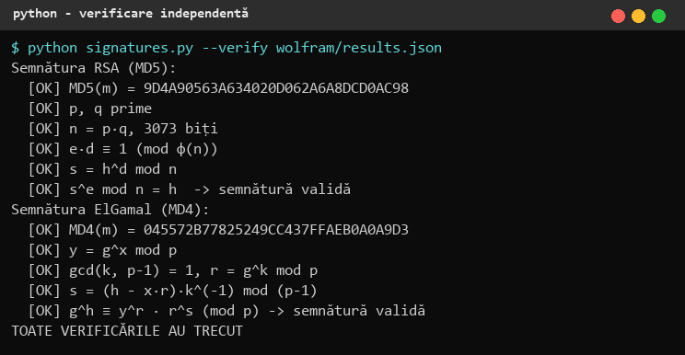
Figura 3. Verificarea în Python
Hash-urile calculate de Wolfram și de Python coincid, iar ambele semnături sunt valide. Valorile complete se găsesc în lab6/wolfram/results.json și lab6/wolfram/transcript.txt.

6. Concluzii
Am semnat și am validat mesajul din Lab 2 cu două scheme: RSA (modul de 3073 de biți, hash MD5) și ElGamal (p de 2048 de biți, hash MD4). Semnătura RSA este un singur număr de dimensiunea lui n și se verifică rapid (e mic), în timp ce semnătura ElGamal este o pereche (r, s) și depinde de un k aleator, deci același mesaj are de fiecare dată altă semnătură. În ambele cazuri modificarea unui singur cuvânt din text a fost detectată, deoarece hash-ul se schimbă complet. Am înțeles și că securitatea semnăturii nu poate depăși securitatea funcției hash: pentru MD4 și MD5 se pot construi coliziuni, astfel încât un atacator ar putea pregăti două documente diferite cu aceeași semnătură; de aceea în sistemele reale (de exemplu în PKI-ul din Lab 5 v2) se folosește SHA-256 sau mai puternic.

7. Codul sursă
Depozitul GitHub (ramura Cripto): https://github.com/mihaizastinceanu/Cripto/tree/Cripto/lab6
- wolfram/lab6.wl — comenzile Wolfram; wolfram/transcript.txt — sesiunea completă;
- signatures.py — implementarea de referință și verificarea în Python; message.txt — mesajul semnat.

